Poznań , dnia 05.05.2025 r.

**AQUANET S.A.**

**61-492 Poznań**

**ul. Dolna Wilda 126**

## *Komórka Organizacyjna*

EZ

# *ZAPROSZENIE DO SKŁADANIA OFERT*

1. **Przedmiot zakupu: Korelator Microcorr Touch Pro-1 sztuka**

Korelator Microcorr Touch Pro z monitorem dotykowym wersja podstawowa bez hydrofonów (bez dopiska TM)

**Wymagania:**

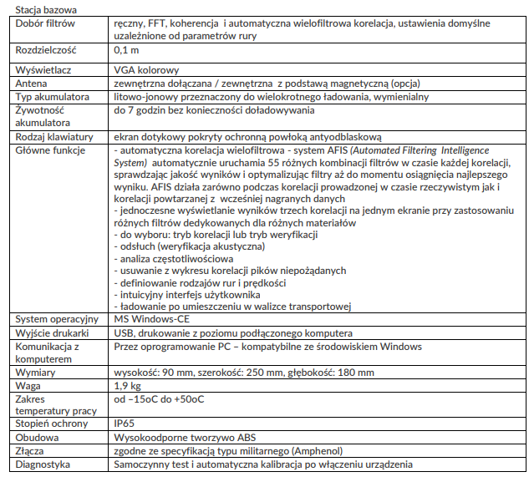

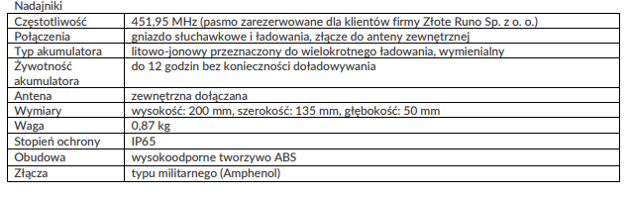

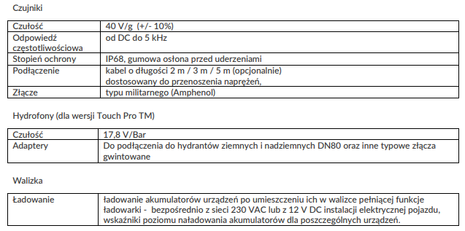

1. **Regulamin udzielania zamówień sektorowych przez Aquanet Spółka Akcyjna, do których nie mają zastosowania przepisy Ustawy Prawo zamówień publicznych dostępny na stronie :**

[**https://www.aquanet.pl/dla-biznesu/aktualne-przetargi/**](https://www.aquanet.pl/dla-biznesu/aktualne-przetargi/)

1. **Tryb postępowania :** rozeznanie cenowe
2. **Warunki dostawy:**

* Oferta w walucie PLN/Euro,
* Koszty realizacji po stronie Dostawcy,
  + Dostawa jednorazowa,
  + Termin dostawy : maj/czeriwec 2025
  + Miejsce dostawy : Aquanet S.A. ul. Dolna Wilda 126,61-492 Poznań
* Ofertę w PDF wraz z oświadczeniem należy złożyć przez platformę zakupową Open Nexus,
* Złożenie oferty przez oferenta jest jednoznacznym z akceptacją warunków określonych w zaproszeniu oraz umowie.
* Zamawiający może unieważnić procedurę z uwagi na oferowanie ceny zakupu przewyższającej kwotę, którą Zamawiający może przeznaczyć na finansowanie zamówienia.
* W przypadku nie złożenia dokumentów w wyznaczonym terminie przez najkorzystniejszego oferenta lub rezygnacji z dalszego udziału, zamawiający ma prawo wybrać kolejną najkorzystniejszą ofertę.
* Wszelkie pytania proszę składać wyłącznie poprzez OPENNEXUS.

1. **Warunki płatności**

Płatność 30 dni od daty dostarczenia faktury.

1. **Załączniki**

Umowa

Informacja RODO

Oświadczenie

1. **Termin składania ofert 08.05.2025 godz.12.00**

Osoba prowadząca rozeznanie:

Agnieszka Pińkowska

[agnieszka.pinkowska@aquanet.pl](mailto:agnieszka.pinkowska@aquanet.pl)